Федеральные льготники имеют право на получение набора социальных услуг

29 июня 2022 года

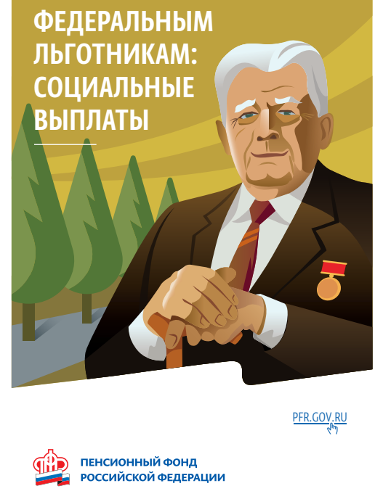
ГУ-Главное управление ПФР №9 по г.Москве и Московской области напоминает, что до 1 октября 2022 года федеральным льготникам необходимо определиться с выбором формы получения набора социальных услуг (НСУ).
Право на оформление набора социальных услуг имеют граждане, получающие ежемесячную денежную выплату (ЕДВ) в соответствии с федеральным законодательством.
В состав набора социальных услуг (НСУ) входят:
- бесплатное лекарственное обеспечение;
- предоставление путевки на санаторно-курортное лечение;
- бесплатный проезд на пригородном железнодорожном транспорте, а также на междугородном транспорте к месту лечения и обратно.
Набор социальных услуг предоставляется в натуральной либо в денежной форме. Законодательство предусматривает по желанию гражданина возможность замены НСУ на денежные средства полностью либо частично: можно отказаться от НСУ полностью, от одной из социальных услуг либо двух любых услуг.
Граждане, которые пользуются социальными услугами в натуральном виде, получают ЕДВ за вычетом стоимости набора социальных услуг (социальной услуги), в размере 1313 рублей 44 копейки в месяц, в том числе: лекарственное обеспечение – 1011,64 руб.; санаторно-курортное лечение – 156,5 руб.; бесплатный проезд – 145,3 руб.
Начальник Главного управления ПФР №9 Людмила Тарасова отмечает: «Выбирать льготы или их денежный эквивалент, и тем самым менять порядок получения набора социальных услуг, федеральные льготники могут ежегодно. Для этого нужно до 1 октября подать соответствующее заявление. Удобнее всего это сделать удаленно - направить заявление через Личный кабинет гражданина на сайте ПФР и на Едином портале государственных услуг. Также граждане могут обратиться лично в клиентские службы Пенсионного фонда и Многофункциональные центры. Тем получателям льгот, кто порядок не меняет, никаких заявлений подавать не нужно и предоставление НСУ будет автоматически продлено на следующий год».

